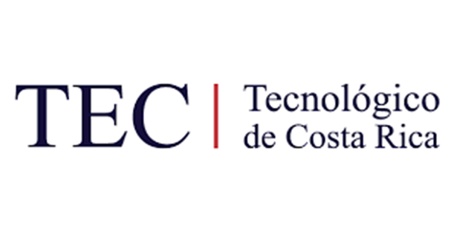
TECNOLÓGICO DE COSTA RICA

CURSO: BASES DE DATOS

PROFESORA: JACQUELINE SOLIS

ESTUDIANTE: LUIS DIEGO MORALES

PROYECTO I: AGENDA

